СЦЕНКА «КУРОЧКА РЯБА».

Провела учитель начальных классов Похожалова З. В.

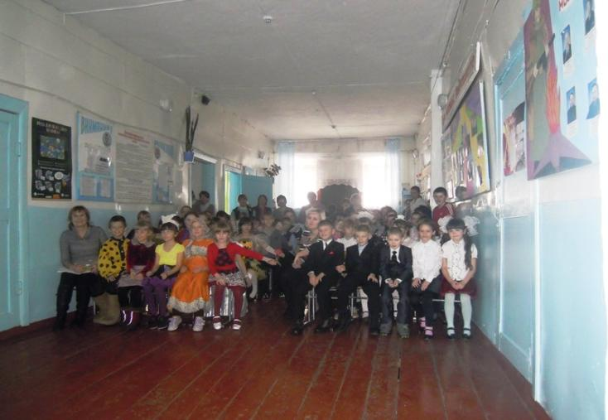

Ведущий: Сказка о том, что деньги-главное, но всё же   
Мир в семье всего дороже

СЦЕНКА «КУРОЧКА РЯБА».  
Действующие лица; Автор, Дедушка и Баба, Внучка и Курочка Ряба.  
  
Автор. Жили-были Дед и Баба.  
Жили, не тужили.  
Сухарь чаем запивали,  
Один раз в месяц колбасу жевали.  
  
И все ладно бы,   
да Курочка-невеличка  
Взяла и снесла яичко.  
Яичко не простое,  
Яичко золотое.  
  
А теперь по нашим ценам  
И вообще оно бесценно.  
На семейный на совет  
Собрал Внучку с Бабкой Дед.  
  
Дед. Так и так. Такое дело.  
Что с яичком этим делать?  
Может, скушать? Иль продать?  
Иль на доллары сменять?  
Может, чтоб упали стены,  
Центр музыкальный купим современный?  
Бабка. Что ты, Дед?! Побойся Бога!  
Музыка не стоит много!  
Лучше купим телевизор,  
Пылесос или транзистор  
Иль возьмем телегу мыла,  
Чтобы в доме чисто было.   
Внучка. Может, купим мне духи?  
Обалдеют женихи!  
Иль французскую помаду?  
Я ей тоже буду рада!  
Автор. Начался тут сыр да бор  
И житейский шумный спор.  
То не сё, да то не так.  
Дед. Ты балда!  
Бабка. Нет , ты балда!  
Автор. Начался такой скандал -  
Свет такого не видал!  
Только Курочка молчит,  
Около стола стоит.   
Курочка. Ну никак не ожидала  
Стать причиною скандала.  
Чтобы это прекратить,  
Надо мне яйцо разбить.  
Автор. Подошла она тихонько  
И, крылом взмахнув легонько,  
Яичко на пол уронила,  
Вдребезги его разбила!  
Плачет Внучка, плачет Баба...  
Внучка и Бабка.  
Что наделала ты, Ряба?  
Автор. Дед не плакал, как ни странно,  
Вывернул с дырой карманы.  
Дед. Нету денег, ну и что же?!  
Мир в семье всего дороже